**آزمایش** **اشکارساز نوری (خواسته‌هاي آزمايش در منزل تکمیل شود)**

نام و نام خانوادگی : حسین محمدی

شماره دانشجویی: 401208729 تاريخ: 22/01/1402

1. گرافهای مربوط به جداول 1تا 5 را رسم و تفسیر فیزیکی کنید.
2. با توجه به منحنی مشخصه CdS، این اشکار ساز برای چه بازه ی فرکانسی (طول موجی) مناسب تر است و علت آن چیست؟
3. ایا رفتار مقاومت CdS اهمی است؟
4. ثابت زمانی حسگر را چگونه اندازه گیری کردید و چقدر بود؟
5. انواع اشکارسازهای نوری را مختصرا توضیح دهید و تفاوت منحنی های مشخصه اشکارسازهای ساخته شده از مواد PbS، CdS، Si و Ge در چیست؟

**سوال اول:**

در آزمایش اول و دوم، قطبشگر را در دو زاویه ی صفر و ۴۵ درجه نسبت به هم قرار دادیم و با اعمال ولتاژی به دو سر نمونه، جریان فوتونی را در مدار اندازه گیری کردیم؛ حال نمودارهای ولتاژ بر حسب جریان را که در فایل اکسل ترسیم کرده ایم، می آوریم.

نمودار ۱: جریان فوتونی برحسب ولتاژ به دوسر نمونه در قطبشگرهای همجهت شده.

نمودار 2: جریان فوتونی برحسب ولتاژ به دوسر نمونه، قطبشگرها اختلاف فاز ۴۵ درجه ای دارند.

می بینیم که ولتاژ با جریان رابطه ای کاملا خطی دارد و به نظر می رسد که نمونه ی آشکارساز نور، یک مقاومت اهمی است. همچنین با ایجاد اختلاف فاز در قطبشگرها، مقداری از شدت نور فیلتر می شود و شدت کمتری به نمونه CdS می تابد، پس الکترونهای کمتری از نوار ظرفیت به رسانش می روند و رسانندگی نمونه هم کمتر می شود، این یعنی که مقاومت نمونه بیشتر و رسانندگی آن کمتر می شود؛ این را به وضوح از شکل می بینیم (نمودار جریان بر حسب ولتاژ، عکس مقاومت را به دست می دهد.)

در آزمایش سوم، با ثابت نگه داشتن ولتاژ، اختلاف زوایای قطبشگر را از ۱۰ تا ۹۰ درجه تغییر می دهیم و جریان فوتونی را می خوانیم:

نمودار۳: جریان فوتونی در زوایای مختلف دو قطبشگر نسبت به هم، در ولتاژهای مختلف.

روند کلی هر سه نمودار نزولی است؛ یعنی با افزایش زاویه بین قطبشگرها، شدت نور تابیده شده به نمونه CdSبیشتر و بیشتر فیلتر می شود، این یعنی رسانندگی نمونه کمتر می شود و جریان فوتونی هم کمتر می شود تا دست آخر در زاویه ۹۰ درجه، هیچ جریان فوتونی ای تولید نمی شود.

از طرفی نمودار برای ولتاژهای بیشتر، بالاتر از نمودار برای ولتاژ کمتر است؛ علت این است که در ولتاژهای بالاتر، امکان این که فوتون های تابیده شده، از نوار ظرفیت به رسانش برود بیشتر است؛ چون میدان الکتریکی اعمال شده بردو سر نمونه نیمه‌رسانا به کمک الکترون-حفره جداشده می آید و آن را از نوار ظرفیت به رسانش منتقل می کند؛ پس هرچه ولتاژ بالاتر باشد، جریان فوتونی هم بیشتر خواهد بود.

در دستور کار از ما خواسته شده که نمودار جریان فوتونی بر حسب $\cos^{2}\left(θ\right)$ ‌ را ترسیم کنیم و ببینیم که خطی است:

نمودار۴: جریان فوتونی بر حسب مربع کسینوس زوایای بین دو قطبشگر.

توجه کنید که شدت نور تابیده شده به نمونه از روابط اپتیک متناسب با $\cos^{2}\left(θ\right)$ است و چون که جریان فوتونی متناسب با شدت است، رابطه ی نهایی به شکل خطی خواهد بود.

و در آزمایش چهارم، ما نور را با کمک توری پراش تجزیه کردیم و رنگهای بنفش، سبز،زرد و قرمز را روی نمونه تاباندیم و جریان فوتونی را خواندیم، این آزمایش حساسیت نمونه و بستگی فرکانسی اش را مشخص می کند.

نمودار۵: جریان فوتونی بر حسب طول موج نور تابیده به نمونه CdS.

نتیجه گیری این است که ماکسیمم جریان فوتونی برای طول موج های حدود 570 تا ۶۰۰ نانومتر رخ می دهد که رنگی بین زرد و نارنجی دارد.

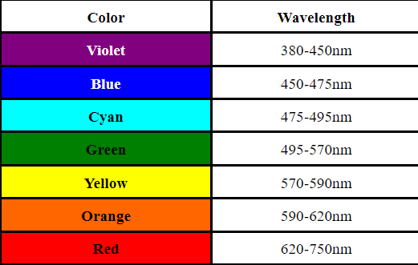

تصویر۱: طیف مرئی و طول موج هر یک از رنگهای طیف.

البته می توانستیم داده های بیشتری حول پیک نمودار بگیریم تا از ماکسیمم بودن آن مطمئن شویم.

توجه شود که ما در آزمایشگاه نمونه BPY47 را نداشتیم و فقط با نمونه CdS آزمایش انجام دادیم؛ پس جدولهای آزمایش پنجم را تکمیل نکردیم؛ اما به جای آن ثابت زمانی حسگر را با یک روش جالب اندازه گرفتیم که در سوال ۴ آن را مفصلا توضیح می دهیم.

**سوال دوم:**

همانطور که در قسمت قبل هم توضیح دادیم،این آشکارساز برای طول موج های حدود 570 تا ۶۰۰ نانومتر که رنگ بین زرد و نارنجی دارد، بهترین عملکرد را دارد و علت آن هم این است که انرژی Band Gap نمونه‌ی CdS دقیقا به اندازه ی انرژی فوتون با طول موج 570 تا 600 نانومتر است.

**سوال سوم:**

در آزمایشهای ۱ و ۲ ولتاژ دو سر نمونه را بر حسب جریان رسم کردیم و دیدیم که رفتار مقاومت در رژیم اهمی است؛ پس می توان گفت مقاومت CdS تقریبا اهمی است. در سربرگ ششم از فایل اکسل، هم مقاومت را برای نمونه حساب کرده ایم و می بینیم که این مقاومت تقریبا ثابت است.

**سوال چهارم:**

در آزمایش پنجم هدف این بود که حساسیت نمونه را نسبت به تغییرات نور اندازه بگیریم، برای این کار از یک optical chopper استفاده کردیم که شکلش مانند تصویر زیر است:

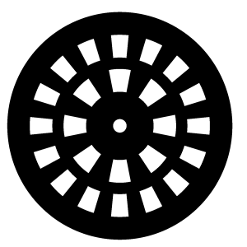

تصویر۲: optical chopper

این وسیله را به یک موتور وصل کردیم که مقابل منبع نور قرار گرفته بود و نور را با فرکانس مشخصی قطع و وصل می کرد، سپس جریان فوتونی را با یک مقاومت به اسیلوسکوپ وصل کردیم و نوسانات جریان فوتونی را مشاهده کردیم و سعی کردیم از تناوب نمودار جریان فوتونی، به فرکانس قطع و وصل شدن نور توسط chopper برسیم.  
توجه کنید که می توانیم همین کار را دقیقا با وسیله ای به اسم استرابوسکوپ یا چرخش بین، انجام دهیم، این وسیله از لامپهایی تشکیل شده است که با فرکانس مشخصی قطع و وصل می شوند و کارکرد اصلی اش این است که چرخش یک جسم مدور را اندازه بگیرد.

در تصویرهای زیر نمودارهای جریان فوتونی را که با تلفن همراه از اسیلوسکوپ عکسبرداری شده است، مشاهده می کنید:

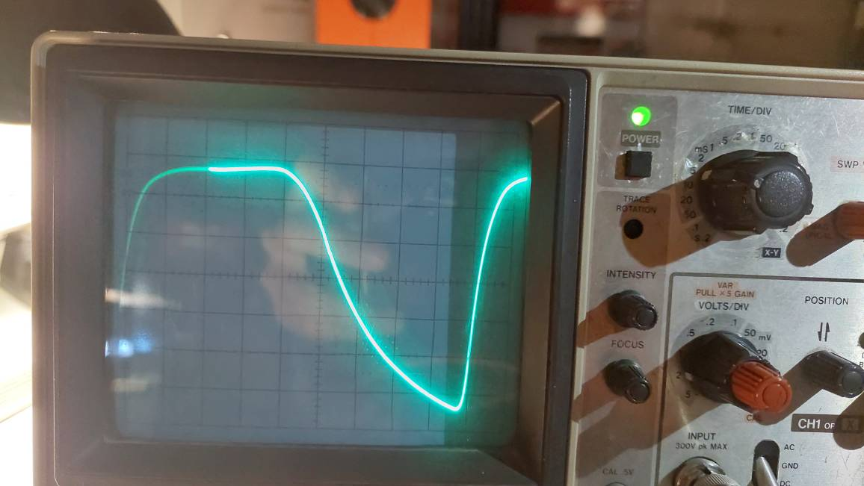

تصویر3: منحنی نوسان جریان فوتونی (تقسیم افقی که مربوط به زمان است، 5 میلی ثانیه است) که در آن از optical chopper برای قطع و وصل کردن نور استفاده کرده ایم.

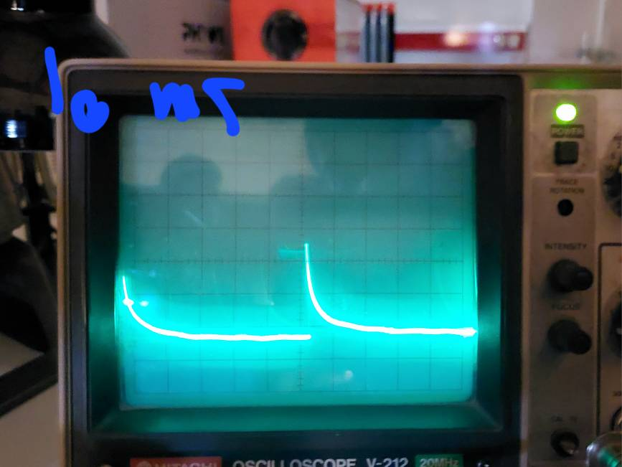

تصویر۴: منحنی نوسان جریان فوتونی (تقسیم افقی که مربوط به زمان است، ۱۰ میلی ثانیه است) که در آن از استروبوسکوپ برای قطع و وصل کردن نور استفاده کردیم.

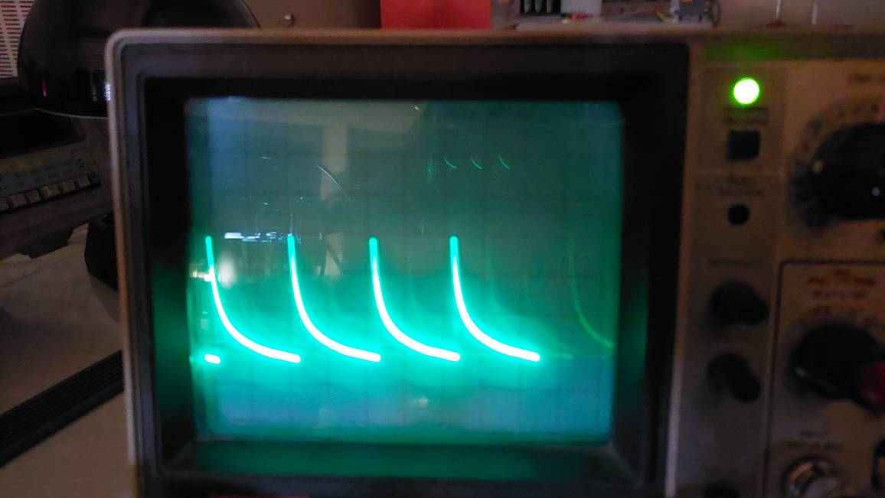

تصویر۵: منحنی نوسان جریان فوتونی (تقسیم افقی که مربوط به زمان است، ۲۰ میلی ثانیه است) که در آن از استروبوسکوپ برای قطع و وصل کردن نور استفاده کردیم.

مطابق تعریف، زمانی که جریان از 80 درصد مقدار ماکسیممش به صفر می رسد، «ثابت زمانی حسگر» می نامیم.

در تصویر اول، حدودا ۴ تقسیم افقی نیاز است تا جریان از 80 درصد به صفر برسد و این یعنی ثابت زمانی حسگر ۲۰ میلی ثانیه است. (البته این مقدار دقیق نیست چون که منبع نور باید تابشش قطع شود و نموداری که روی اسیلوسکوپ می بینیم به شکل نمایی باشد.)  
در تصویر دوم، حدود پنج و نیم خانه افقی نیاز است که جریان افت کند و این معادل ثابت زمانی 55 میلی ثانیه است، از تصویر سومی هم همین مقدار برای ثابت زمانی حسگر حاصل می شود.

حتی می توان به کمک این تصاویر فرکانس نور تابیده شده به نمونه را هم به دست آوردن و مثلا با فرکانس استرابوسکوپ مقایسه کرد. این آزمایش واقعا جالب بود:).

**سوال پنجم:**

در پاسخ به این سوال با جستجو در اینترنت به یک توضیح خوب رسیدم که آن را اینجا بدون دخل و تصرف می آورم:

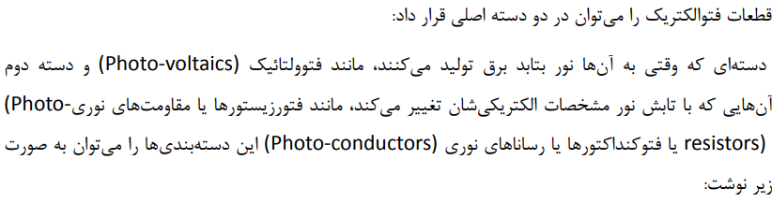

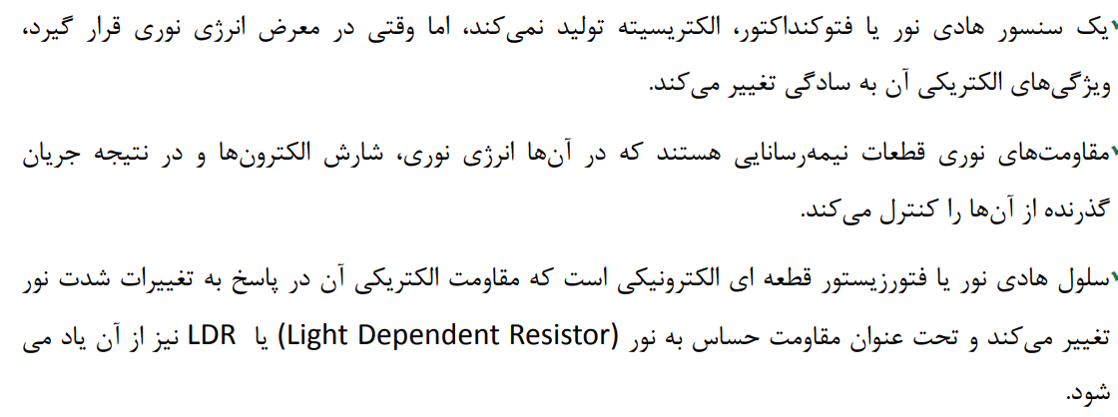

اما تفاوت منحنی مشخصه ی مواد ذکر شده در دو چیز است، محدوده ی فرکانس مناسب برای عملکرد و دوم ثابت زمانی نمونه ( سرعت پاسخ دادن به تغییرات نور در محیط.)